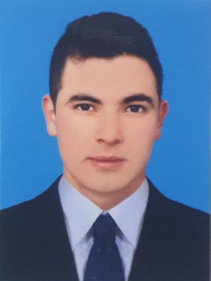Luis Ernesto Gutiérrez Corrales

Numero de cedula: 1152209032

Fecha de nacimiento: 14/06/1995

Teléfono móvil: 3213944734 - 3507868561

Dirección: Cra 117b n 42b 75 torre 5 interior 603

Ciudad: Medellín

Estado civil: soltero

e-mail: [luis1152g@gmail.com](mailto:luis1152g@gmail.com)

Licencia de conducción: A2 con moto

**Perfil Profesional**

Estudiante de Diseño, implementación y mantenimiento de redes de telecomunicaciones, con competencias para asumir responsabilidades y retos, de fácil aprendizaje, adaptabilidad, líder, respetuoso, trabajo en equipo. Basándome en mis conocimientos adquiridos durante toda mi formación académica y permanente inquietud por adquirir nuevos conocimientos y actualización profesional.

**Formación académica**

**Secundaria:**

Institución: Sagrada familia

Titulación: Bachiller técnico en operación y logística de empresas agroindustriales

Año: 7 de diciembre de 2012

Dirección: Apia Risaralda

**Universitaria:**

Institución: Sena

Titulación: Diseño, implementación y mantenimiento de telecomunicaciones

Año de graduación: En formación 6 trimestre

Dirección: Medellín Antioquia

Institución: universidad de Antioquia

Titulación: curso vital básico primer respondiente

Año de graduación: 22 de diciembre de 2013

Dirección: Medellín Antioquia

Institución: cruz roja colombiana

Titulación: curso virtual de primeros auxilios

Año de graduación: 7 de abril de 2020

Dirección: Bogotá D.C Colombia

Institución: Gabriel Vallejo

Titulación: curso virtual LA MAGIA DE SERVIR

Año de graduación: 14 de mayo de 2020

Dirección: Medellín Antioquia

**Experiencia laboral**

Empresa: Miro seguridad

Cargo: Guarda de seguridad

Jefe inmediato: Víctor Marín

Teléfono: 3012521070

Tiempo: 5 años

**Referencias Personales**

Nombre: Giovanny Cardona Vasco

Empresa: Miro seguridad

Cargo: Guarda de seguridad

Teléfono: 3136294175

Nombre: Felipe Garcés

Empresa: Delascar

Cargo: Auxiliar de bodega

Teléfono: 3024254008

**Referencias familiares**

Nombre: Claudia Milena Gutiérrez Corrales

Empresa: La jugosa

Cargo: Administradora

Teléfono: 3206609639

Nombre: María Andrea Gutiérrez Corrales

Empresa: Oprap SAS

Cargo: Supervisora caja

Teléfono: 3113393773